Jeux de société de l’association DYS.NC

- Dobble (classique)

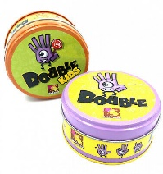
Jeu de cartes dans lequel il faut retrouver le plus vite possible la même image sur deux cartes, parmi plusieurs autres images. Ce jeu permet de travailler l’attention sélective visuelle, la vitesse de traitement des informations visuelles et l’expression (il faut nommer l’image quand on la trouve).
A partir de 6 ans.

- Fruit Salad

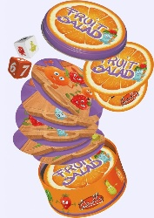
Jeu où il faut composer une salade de fruits à partir de cartes et de dés qui indiqueront quels fruits sont sélectionnés et combien… Il faut alors utiliser sa mémoire de travail (retenir les fruits déjà posés, les calculer) et ses fonctions exécutives (flexibilité mentale pour les changements de règles). Il faut également une bonne vitesse de traitement des informations.
A partir de 6 ans.

- Time’s Up et Time’s Up Kids

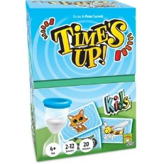
Jeu en équipe ou solo où il faut faire deviner des animaux, personnages, objets, etc. Il se joue en 3 manches : donner des indications orales sur l’élément à deviner, prononcer un seul mot, mimer. Dans la version junior, les mots sont remplacés par des images. Ce jeu fait appel à l’expression et l’élaboration verbale, la déduction, la motricité (mimes), la mémoire. Il demande une certaine coopération si on l’utilise en équipe.
A partir de 4 ans.
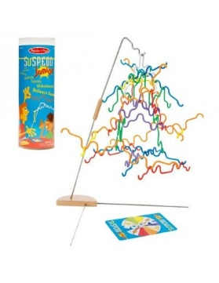
- Suspend Junior

Jeu de suspension de tiges de différentes couleurs et configuration, qu’il faut placer en équilibre. Il demande une certaine dextérité et fait appel à la motricité fine, l’inhibition motrice et cognitive (travail sur l’impulsivité).
A partir de 4 ans.

- Color Smash

Jeu de rapidité où il faut collecter le plus de cartes, en distinguant le nom de la couleur de la couleur dans laquelle le mot est écrit. La lecture et la vision ne s’entendent plus (effet Stroop). Ce jeu développe l’attention sélective visuelle, l’inhibition cognitive et motrice, la flexibilité mentale, la vitesse de traitement des informations et les réflexes.
A partir de 6 ans.

- Halli Galli Live
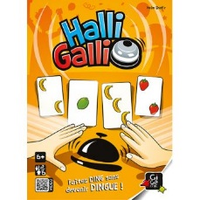
Jeu de rapidité et d’observation où le but est de gagner toutes les cartes, à l’aide d’une sonnette qu’il faut actionner seulement dans certaines conditions. Ce jeu fait appel à l’attention sélective visuelle, la mémoire de travail, la vitesse de traitement des informations, l’inhibition cognitive et motrice.
A partir de 6 ans.

- Bazar Bizarre

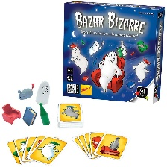
Jeu de cartes où il faut attraper des figurines selon les couleurs dans lesquelles elles sont représentées. Ce jeu permet de travailler l’inhibition cognitive et motrice, la flexibilité mentale, l’attention sélective visuelle, la motricité, la vitesse de traitement des informations.
A partir de 6 ans.

- Jungle Speed et Jungle Speed Kids
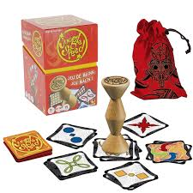
Jeu de cartes, avec un totem qu’il faut attraper à chaque fois que les symboles sont identiques. Ce jeu demande de la flexibilité mentale, de l’attention sélective visuelle, de l’inhibition motrice (travail sur l’impulsivité) et de la vitesse de traitement des informations.
A partir de 7 ans.

- Similo

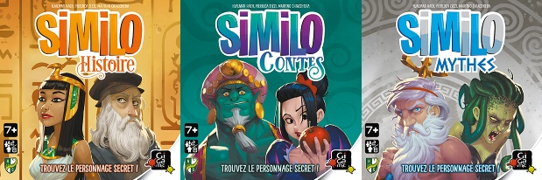
Jeu de cartes dans lequel il faut faire deviner aux autres un personnage secret, parmi les 12 au centre de la table, à l’aide d’indices (similitudes et différences avec les autres cartes). Ce jeu est coopératif et fait appel à la déduction, l’observation et la mémoire. Il permet également d’apprendre lorsque les cartes sont des personnages célèbres.
A partir de 7 ans.

- Sardines
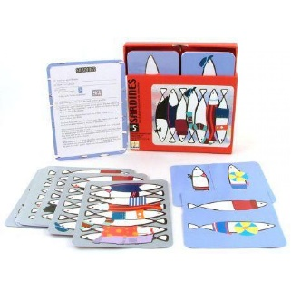
Jeu de cartes où il faut reconnaître des sardines habillées. La « boîte » de sardines est observée par tous les joueurs pendant quelques secondes puis il faut reconnaître celles qui étaient présentes. Ce jeu demande de la mémoire, de l’attention sélective visuelle ainsi que de la vitesse de traitement des informations.
A partir de 5 ans.

- Feelings

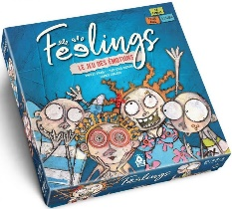
Jeu de plateau sur les émotions, qui aidera à reconnaître et comprendre ses propres émotions selon des situations données (à l’école, à la maison, entre amis) et qui permet de travailler la théorie de l’esprit soit deviner les émotions des autres personnes qui jouent.
A partir de 10 ans.

- Le Monstre des Couleurs
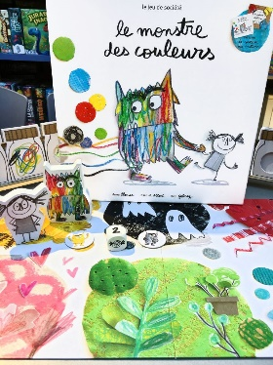
Jeu de plateau et coopératif, pour aider les enfants à mieux comprendre leurs émotions et en parler. Pour aider le Monstre des Couleurs, qui est perdu dans ses émotions, les enfants doivent faire des liens entre les événements qui déclenchent les émotions et faire avancer le Monstre sur le plateau de jeu.
A partir de 4 ans.

- Rythme and Boulet
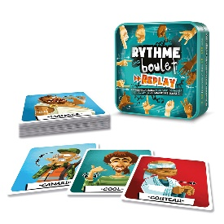
Jeu où vous allez taper sur vos genoux en rythme et créer une chaîne de signes. Chaque joueur doit répéter son signe avant de mimer sans tarder celui d’un adversaire. Ce jeu permet de travailler l’observation, le sens du rythme et la flexibilité mentale.
A partir de 10 ans (mais largement possible plus tôt).

- Chabyrinthe
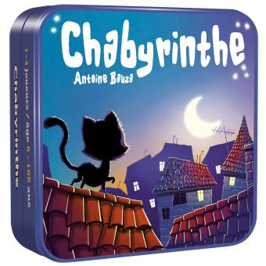
Jeu de cartes où il faut reconstituer un chemin dans les gouttières pour permettre aux chats de trouver une famille. Jeu de tactique qui permet de travailler la planification, la flexibilité mentale et l’observation.
A partir de 6 ans.
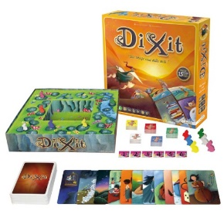
- Dixit

Jeu à faire en équipe, où il s’agit d’élaborer autour de cartes aux dessins oniriques. Fait appel à l’imagination, l’interprétation, les associations d’idée, l’observation visuelle, la théorie de l’esprit.
A partir de 8 ans.

- Tic Tac Boum et Tic Tac Boum Junior

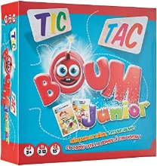
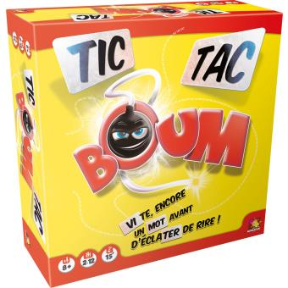
Au début de chaque tour, une carte comportant une syllabe est retournée au milieu de la table et le dé est lancé. S’il indique « tic », les joueurs devront trouver les mots avec cette syllabe au début ; s’il indique « tac », la syllabe devra être à la fin du mot ; s’il indique « boum », elle pourra être n’importe où dans le mot. Une bome-minuteur est présente pour se la passer pendant la recherche des mots. Jeu qui fait travailler le vocabulaire, la fluence, la recherche de mots en mémoire.
A partir de 8 ans.

- Le jeu aux milles titres

Jeu de mémoire et d’imagination : sur le grand tableau représentant un paysage, des couples sont placés face cachée. Un joueur retourne deux personnages et annonce à chaque fois son nom et où il se trouve. S’il retrouve des paires, il gagne les cartes. La différence avec le Memory, c’est que la mémoire ne retient pas l’emplacement des personnages mais l’histoire que raconte la rencontre du personnage et du lieu. Ce jeu est une source de vocabulaire (pour décrire les lieux et les personnages) et une leçon de grammaire cachée pour apprendre les prépositions locatives (chez, dans, sur, sous, à, etc.) ; il fait travailler la mémoire, l’observation, la flexibilité mentale.
A partir de 5 ans.

